


Громадська думка про ОСББ: інформованість, ставлення, побоювання

Загальнонаціональне опитування було проведене Фондом «Демократичні ініціативи» та соціологічною службою Центру Разумкова з 30 березня по 4 квітня 2012 року. Було опитано 2009 респондентів віком від 18 років у всіх областях України, Києві та АР Крим за вибіркою, що репрезентує доросле населення України за основними соціально-демографічними показниками. Вибірка опитування будувалася як стратифікована, багатоступенева, випадкова із квотним відбором респондентів на останньому етапі. Опитування здійснювалося у 132 населених пунктах (із них 79 міських та 53 сільських поселень). Теоретична похибка вибірки (без врахування дизайн-ефекту) не перевищує 2,3% з імовірністю 0,95.

Дослідження було проведене для Громадянської мережі ОПОРА в рамках проекту "Житлова реформа очима громадськості" за підтримки програми "Громадянське суспільство та належне урядування" Міжнародного фонду "Відродження".

- Менше третини населення України (29%) знають про таку частину житлово-комунальної реформи, як створення ОСББ (об’єднання співвласників багатоквартирних будинків). Ще 29% «щось про це чули», а 41% про це взагалі нічого не знають.
- Водночас майже половина населення України (45%) належать сімей, що є власниками квартир у багатоквартирних будинках. Проте лише у 5.5% таких будинків було створено ОСББ.
- Лише 5% багатоквартирних будинків обслуговують приватні структури, обрані ОСББ, 84% перебувають на обслуговуванні ЖЕКів, 7% - якихось інших структур, а 4% населення не знають, хто їх обслуговує.
- Більшість власників квартир (63%) не задоволена тим, як обслуговуються їхні будинки (з них 26% зовсім не задоволені і ще 37% переважно не задоволені), Повністю задоволені обслуговуванням будинків лише 5% і ще 27% - переважно задоволені. Проте існує велика різниця у рівні задоволення обслуговування будинків, яке здійснюють ЖЕКи та приватні структури. Обслуговуванням ЖЕКів більшість власників (68%) не задоволені: 27% - зовсім не задоволені і ще 41% - переважно не задоволені, а ті, чиї будинки обслуговують приватні структури, обрані ОСББ, у більшості (74%) цим обслуговуванням задоволені: 11% - повністю і ще 63% - переважно.
- Попри незадоволення обслуговуванням ЖЕКів, лише 21% власників квартир хотіли б створення ОСББ у їхніх будинках, не хочуть цього 35%, а майже половина – 44% - не визначилися зі своєю позицією.
- Бажання створити ОСББ мало залежить від віку, а от упередженість проти ОСББ зростає із віком: не хотіли б створення ОСББ 27% молоді у віці до 30 років, 23% - у віці до 40 років, і значно більше серед старших: 40% віком старше 50 років.
- Серед регіонів найбільш сприятливо ставляться до створення ОСББ у Західному регіоні: серед власників квартир хотіли б створення ОСББ 37%, ні – 23%. У решті регіонів переважає негативне ставлення до ОСББ: у Східному регіоні хотіли б створити у себе ОСББ 21%, не хотіли б – 27%, у Центральному регіоні – 19% і 37%, але найбільш негативне ставлення до ОСББ виявили мешканці Південного регіону: хотіли б створити ОСББ 17%, не хотіли б – 50%.

- Існує пряма залежність між знанням про ОСББ та бажанням, щоб воно було створене. Серед тих,хто знає про ОСББ, 31% хочуть його створити у своєму будинку (37% - ні, ще 32% не визначилися); серед тих, хто про ОСББ щось чув, хочуть створити його у себе 18% (не хочуть – 34%, не визначилися 48%), серед тих, хто про ОСББ нічого не знає , хотіли б створити ОСББ 14% (не хотіли б 24%, не визначилися 62%).

- Головне причина небажання творення ОСББ – це острах, що держава повністю зніме з себе відповідальність за будинок (ремонт комунікацій тощо) – так вважають 42% власників квартир, у чиїх будинках не створене ОСББ і які цього створення не бажають. Далі йдуть такі причини, як побоювання зростання вартості комунальних послуг в наслідок створення ОСББ (34%), страх перед колективною відповідальністю і необхідністю платити за тих, хто не сплачує за квартиру (26%), очікування нечесності правління ОСББ (23%). Певна частина власників квартир вважає, що створити ОСББ у них неможливо через пасивність мешканців (23%), а 19% вважають, що краще вже триматися за звичну модель управління будинком (коли ЖЕК призначає орган місцевого самоврядування), ніж за щось зовсім не зрозуміле.

- Цікаво, що побоювання негативних наслідків створення ОСББ мало залежать від рівня знання про ОСББ. Головний страх – що держава повністю зніме з себе відповідальність за будинок – висловили і ті, хто знає про ОСББ (46%) і ті, хто про це щось чув (40%). Найменше це обходить тих, хто про ОСББ нічого не знає (29%). Водночас серед тих, хто знає про ОСББ, значно менше побоювань, що правління виявиться нечесним і втягне мешканців у махінації (так вважають 19% тих, хто знає про ОСББ і 32% серед тих, хто про це лише чув). Значно менше серед тих, хто знає про ОСББ і тих, хто вважає, що краще триматися за звичну модель управління будинком, ніж за щось незрозуміло (лише 13% серед тих, хто знає про ОСББ і 27% - серед тих, хто щось чув).

Результати опитування

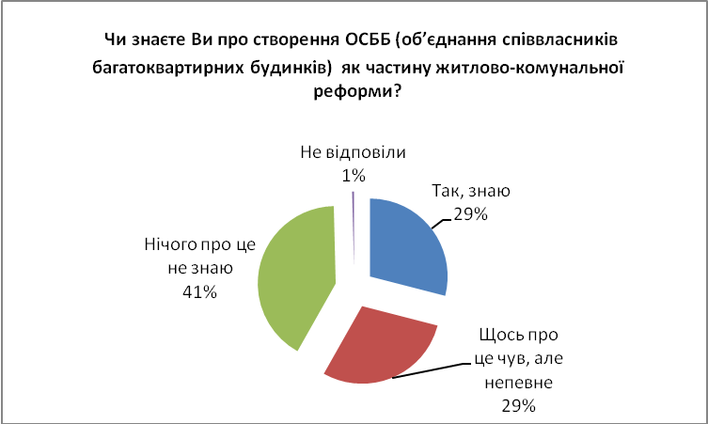

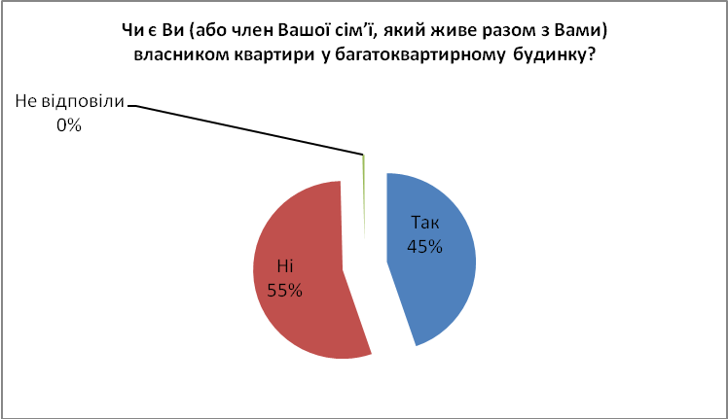

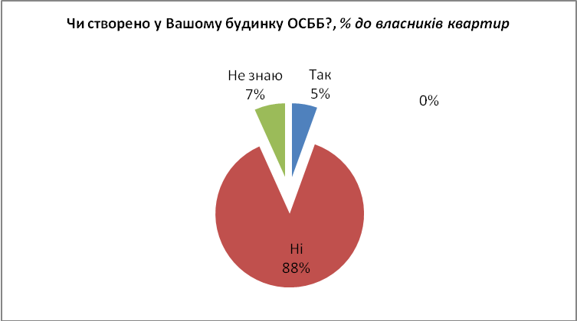

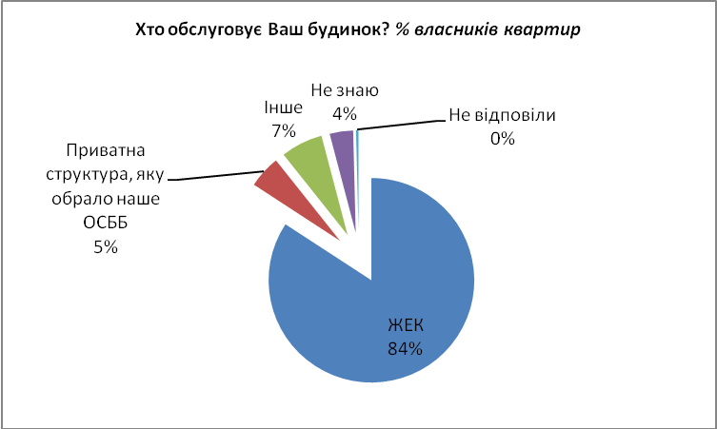

Наскільки Ви задоволені обслуговуванням Вашого будинку? % власників квартир

Наскільки задоволені обслуговуванням будинку? | ЖЕК | Приватна структура обрана ОСББ | Інше | В цілому
Цілком задоволений | 3.6 | 10.6 | 8.8 | 4,6
Переважно задоволений | 24.0 | 63.0 | 42.3 | 27,1
Переважно не задоволений | 41.0 | 17.9 | 15.3 | 37,2
Зовсім не задоволений | 27.3 | 5.6 | 28.2 | 25,7
Важко сказати | 3.9 | 2.9 | 4.9 | 5,4

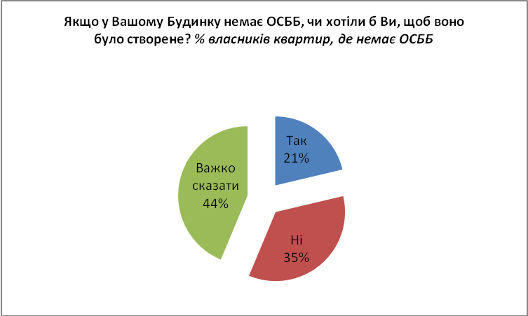

Якщо у Вашому Будинку немає ОСББ, чи хотіли б Ви, щоб воно було створене? % власників квартир, де немає ОСББ

Чи знають про ОСББ? | Хочуть створення ОСББ | Не хочуть ОСББ | Важко відповісти
Знають про ОСББ | 31 | 37 | 32
Щось чули про ОСББ | 18 | 34 | 48
Нічого не знають | 14 | 24 | 62

Якщо Ви не бажаєте створення ОСББ у Вашому будинку, то чому? % власників квартир, де немає ОСББ і які не хочуть його створення

Боюся, що держава повністю зніме з себе відповідальність за наш будинок (ремонт комунікацій тощо) | 42,0
Обслуговування ОСББ може привести до зростання вартості комунальних послуг | 34,0
В нашому будинку надто пасивні мешканці, їх не вдасться організувати | 23,0
Боюся, що в ОСББ буде колективна відповідальність, і доведеться платити за тих, хто не платить за квартиру | 25,8
Правління ОСББ може бути нечесним, а всім доведеться за їх махінації відповідати | 23,2
Краще триматися за звичне – ЖЕКи, ніж за щось зовсім незрозуміле | 18,9
Інше | 1,6
Важко сказати | 1,6

Якщо Ви не бажаєте створення ОСББ у Вашому будинку, то чому? % власників квартир, де немає ОСББ і які не хочуть його створення

Чому не бажають створення ОСББ? | Знають про ОСББ | Щось про ОСББ чули | Не знають про ОСББ | В цілому
Боюся, що держава повністю зніме з себе відповідальність за наш будинок | 45.8 | 41.1 | 29.0 | 42,0
Обслуговування ОСББ може привести до зростання вартості комунальних послуг | 31.2 | 39.5 | 29.7 | 34,0
В нашому будинку надто пасивні мешканці, їх не вдасться організувати | 24.8 | 23.5 | 16.9 | 23,0
Боюся, що в ОСББ буде колективна відповідальність, і доведеться платити за тих, хто не платить за квартиру | 25.0 | 25.8 | 27.2 | 25,8
Правління ОСББ може бути нечесним, а всім доведеться за їх махінації відповідати | 18.6 | 31.7 | 23.5 | 23,2
Краще триматися за звичне – ЖЕКи, ніж за щось зовсім незрозуміле | 12.7 | 26.9 | 24.6 | 18,9
Інше | 2.8 | 0.9 | 2.1 | 1,6
Важко сказати | 0.8 | 2.2 | 5.7 | 1,6

***

Метою проекту «Житлова реформа очима громадськості», що здійснюється Громадянською мережею ОПОРА за підтримки програми «Громадянське суспільство та належне врядування» Міжнародного фонду «Відродження» є проведення громадського моніторингу стану реалізації реформи у житловій сфері та вироблення рекомендацій для її просування на національному рівні.

Громадянська мережа ОПОРА — це незалежна, неурядова, позапартійна всеукраїнська організація, спрямована на активізацію громадян. З моменту заснування в 2005 році ОПОРА служить інтересам суспільства шляхом успішного впровадження громадських ініціатив у таких сферах, як житлово-комунальне господарство, вибори, громадський контроль. Детальніше на: http://www.opora.org.ua/osbb, http://osbbua.org/

Фонд «Демократичні ініціативи» – провідна аналітична та просвітницька організація, яка надає експертні оцінки та рекомендації щодо державної політики згідно зі своєю місією, формує громадську підтримку розвитку суспільства стосовно своєї місії. Детальніше на: http://dif.org.ua

